Številka: | 430-545/2023-2
Datum: | 22. 01. 2024

Zadeva: | Evidenčno naročilo po postopku zbiranja ponudb - povabilo k oddaji ponudbe
Zveza: | Evidenčno naročilo po postopku zbiranja ponudb MORS 463/2023-EN, Dobava delovnih oblek za pripadnike CFS

Vabimo vas, da nam na podlagi Navodila o postopkih oddaje evidenčnih naročil na Ministrstvu za obrambo (MO št. 0070-24/2023-8, z dne 8.9.2023) posredujete ponudbo za izvedbo postopka oddaje evidenčnega naročila po postopku zbiranja ponudb.

1. OZNAKA IN PREDMET JAVNEGA NAROČILA

Oznaka javnega naročila: MORS 463/2023-EN.

Predmet javnega naročila je dobava delovnih oblek za pripadnike CFS.

Ponudnik odda ponudbo za celotno javno naročilo.

Naročnik bo z izbranim ponudnikom, ne glede na vrednost ponudbe, za obdobje od sklenitve pogodbe do 31.12.2024, sklenil pogodbo v okvirni višini 48.000,00 EUR z DDV. Naročnik se ne zavezuje dosegati pogodbene vrednosti in ne nosi odškodninske odgovornosti za njeno nedoseganje.

2. ROK IN NAČIN ODDAJE PONUDB

Ponudnik odda elektronsko ponudbo, ki mora biti izdelana v slovenskem jeziku na e-naslov: glavna.pisarna@mors.si najkasneje do datuma objavljenega na Portalu GOV.SI, pri čemer v zadevo navede: »PONUDBA - MORS 463/2023-EN, Dobava delovnih oblek za pripadnike CFS«.

Ponudbena dokumentacija naj bo skenirana in pravilno označena.

Ponudba, skupaj s ponudbeno dokumentacijo, mora veljati 90 dni od datuma določenega za oddajo ponudbe, kar ponudnik potrdi z oddajo ponudbe.

Če bo ponudba predložena po poteku datuma, navedenega v povabilu k oddaji ponudbe, se šteje, da je vložena prepozno.

V kolikor zaradi objektivnih okoliščin v roku veljavnosti ponudbe ne pride do podpisa pogodbe, lahko naročnik zahteva od ponudnikov podaljšanje roka za veljavnost ponudbe, vendar ne več kot za 60 dni. Zahteve in odgovori v zvezi s podaljšanjem ponudb morajo biti v pisni obliki.

3. PODATKI O UDELEŽBI FIZIČNIH IN PRAVNIH OSEB V LASTNIŠTVU PONUDNIKA

Skladno s šestim odstavkom 14. člena Zakona o integriteti in preprečevanju korupcije (Uradni list RS št. 45/10 s spremembami in dopolnitvami) se ponudnik zavezuje, da bo naročniku, na njegov poziv in na predloženem obrazcu, pred sklenitvijo pogodbe v vrednosti nad 10.000 EUR brez DDV, zaradi zagotovitve transparentnosti posla in preprečitvi korupcijskih tveganj, posredoval izjavo oz. podatke o udeležbi fizičnih in pravnih oseb v lastništvu ponudnika, vključno z udeležbo tihih družbenikov, ter o gospodarskih subjektih, za katere se glede na določbe zakona, ki ureja gospodarske družbe, šteje, da so povezane družbe z ponudnikom. Če ponudnik predloži lažno izjavo oz. da neresnične podatke o navedenih dejstvih, ima to za posledico ničnost pogodbe.

4. ZAHTEVANA VSEBNOST PONUDBE

Ponudbena dokumentacija mora vsebovati:
- Izpolnjen obrazec »Predračun enostavni«,
- izpolnjeno, podpisano in žigosano Prilogo 1 – Osnovni podatki o ponudniku,
- Prilogo 2 - Izjava o omejitvah poslovanja,
- Priloga 3 - Izjava o udeležbi fizičnih in pravnih oseb v lastništvu ponudnika,
- Priloga 4 - podpisan in žigosan vzorec pogodbe,
- dokazila v zvezi z izpolnjevanjem tehničnih zahtev iz točke 8., iz katerih bo razviden tudi proizvajalec in tip ponujenega blaga – OBVEZEN PODATEK.

5. ROK IN KRAJ DOBAVE

Način naročanja: Naročnik bo blago naročal po potrebi s poslanim pozivom.

Rok dobave: v roku 30 koledarskih dni, šteto od dneva poslanega poziva naročnika.

Kraj dobave: Centralno skladišče MORS, Koščeva 6, 1210 Ljubljana-Šentvid. V primeru obojestranskega dogovora se lahko blago dostavi ali prevzame tudi na drugi lokaciji.

6. CENA IN NAČIN PLAČILA

Ponudnik izpolni obrazec »Predračun enostavni«, v Wordu z vsemi zahtevanimi podatki; zajeti morajo biti popolnoma vsi stroški in popusti, naročnik naknadno ne bo priznaval nikakršnih stroškov.

Ponudnik mora navesti ponudbene cene na naslednji način:
- cena posameznega artikla na enoto mere mora biti izražena v EUR, vsaj na 2 decimalni mesti;
- skupna vrednost ponudbe z in brez DDV ter skupna vrednost DDV morata biti izraženi na 2 decimalni mesti sicer bo naročnik vrednost na dve decimalni mesti zaokrožil sam upoštevajoč splošno veljavna pravila zaokroževanja vrednosti,
- če cena ne bo zapisana z decimalnimi mesti, bo naročnik na prvih dveh decimalnih mestih upošteval vrednost »nič«;
- ne sme spreminjati vsebine predračuna;
- izračunana mora biti na rok plačila v 30ih dneh od uradnega prejema računa na naslovu naročnika, z upoštevanjem, da rok plačila začne teči naslednji dan po prejemu listine pri naročniku in mora biti veljavna za čas veljavnosti ponudbe in pogodbe;
- ponujena cena vključuje: vse stroške in popuste v zvezi z izvedbo predmeta javnega naročila, saj naročnik naknadno ne bo priznaval nikakršnih stroškov ter vključuje dostavo na lokacijo naročnika: Centralno skladišče MORS, Koščeva 6, 1210 Ljubljana-Šentvid. V primeru obojestranskega dogovora se lahko blago dostavi ali prevzame tudi na drugi lokaciji.

Naročnik se zaveže e-račun plačati v 30ih dneh, pri čemer začne rok plačila teči naslednji dan po uradnem prejemu listine (e-računa), ki je podlaga za izplačilo, na naročnikovem naslovu. Račun mora biti naslovljen na: Ministrstvo za obrambo, Sektor za civilno obrambo, Vojkova cesta 55, 1000 Ljubljana, z navedbo referenčne številke: 10309.

V primeru, da e-račun ne bo izpolnjen z zahtevanimi podatki, se e-račun zavrne.

- NAČIN IN MERILO ZA IZBOR PONUDNIKA

Merilo za izbor najugodnejšega ponudnika je ob izpolnjevanju vseh zahtev naročnika, najnižja skupna ponudbena vrednost z DDV.

Naročnik si pred odločitvijo o oddaji EN pridružuje pravico do izvedbe pogajanj o vseh elementih ponudbe. V primeru izvedbe pogajanj, bo naročnik izvedel pogajanja z vsemi ponudniki, in sicer bo vse ponudnike hkrati pozval k predložitvi ugodnejše ponudbe. O pogajanjih bo ponudnik obveščen preko e-pošte s povabilom k pogajanjem. Naročnik lahko izvede več krogov pogajanj, bo pa v naprej napovedal zadnji krog, ki se izjemoma lahko ponovi le, če bosta dva ali več ponudnikov predložili najnižjo ceno - najnižjo skupno vrednost ponudbe. Po prejemu končnih ponudb bo naročnik odpravil morebitne računske napake ter preveril dopustnost najugodnejše ponudbe.

8. TEHNIČNE SPECIFIKACIJE PREDMETA

- Področje in namen uporabe:
Delovna obleka, osebna in delovna oprema ter sredstev za civilne funkcionalne strokovnjake, izvajalcev civilne obrambe na obrambnem področju.

- Funkcionalne in druge tehnične zahteve posameznih artiklov:
KAPA S ŠILTOM – ČRNE BARVE

Lahka in trpežna kapa s šiltom.
- Material: Taclite RipStop tkanina;
- Nastavljiva velikost s pomočjo velsco paščka.
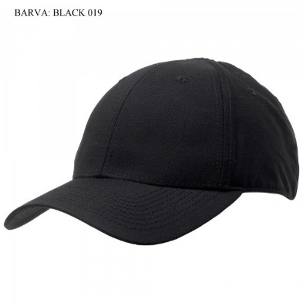
BUNDA ZIMSKA S SNEMLJIVO PODLOGO - ČRNE BARVE

- Material jakna: 100% poliester
- Material notranja jakna iz flisa: 100% najlon zunaj, na notranji strani 100 % poliester flis
- Lepljeni šivi
- Zložljiva kapuca
- 10K/10K
- Izvlečene oznake nad prsnimi žepi ter na hrbtni strani
- 2x žep na prsih (v notranjosti skrita panela za napis)
- Na hrbtni strani žep s skrito panelo za napis
- 5 žepov na notranji jakni
- 6 žepov na zunanji jakni
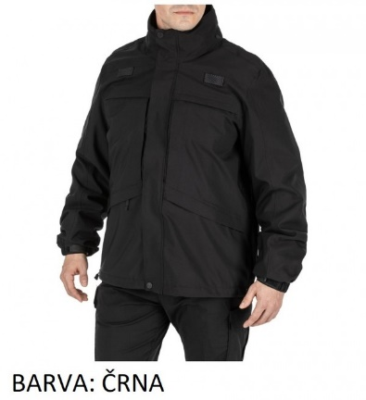

JAKNA SOFTSHELL - ČRNE BARVE

- Material 100% poliester na zunanji strani, notranja stran iz mikroflisa
- Žep na levem rokavu
- Vodoodporen
- Material, ki diha
- 2x žep na prsih (v notranjosti skrita panela za napis)
- Na hrbtni strani žep s skrito panelo za napis
- Kroj: Regular fit
- Žep v notranjosti
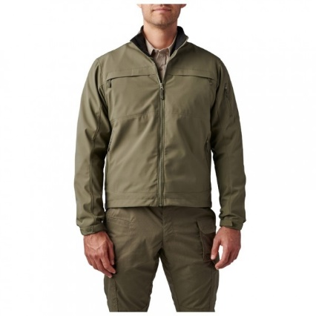

SRAJCA TAKTIČNA –DOLG ROKAV – PUŠČAVSKA / BEŽ BARVA ( KHAKY)

Trpežna ultra lahka tkanina Taclite RipStop tkanina
- Material: Trpežna ultra lahka tkanina Taclite RipStop tkanina mešanica 65 % poliestra in 35 % bombaža obdana s teflonom za zaščito pred madeži in tekočinami
- Odporna na trganje ter izrazito diha
- Skriti žep levo in desno na prsnem delu za dokumente , žep za svinčnike na levem rokavu
- Dvojno ojačani komolci
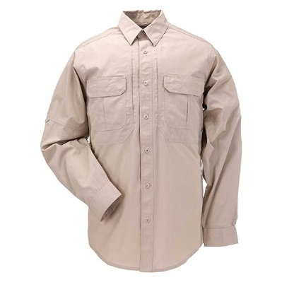
HLAČE TAKTIČNE - PUŠČAVSKA / BEŽ BARVA ( KHAKY)

Lahke, vzdržljive taktične hlače:

- Zelo lahka Traclite tkanina 65% poliester / 35% bombaž
- Ripstop material obdelan z vodo odbojno Teflon zaščito, ki nudi odpornost proti madežem
- Skupno 8 žepov
- Dodatno podložen predel sedala in kolen
- Dodatne ojačitve na predelih, ki so najbolj izpostavljene obrabi
- Trojni šivi.
- D-ring v prelu boka
- Ykk zadrge.

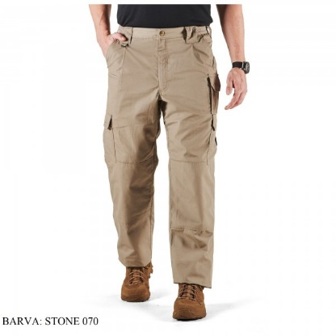

MAJICA POLO – DOLG ROKAV – ČRNA BARVA

- Material: 100% bombaž
- Trije gumbi za zapenjanje ovratnika, ki so negorljivi, ne bodo počili ali se stopili
- Na levem rokavu dvojni žep za pisalo
- Ovratnik, ki se ne guba
- Ojačani šivi

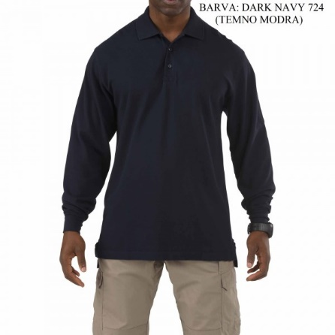

MAJICA POLO – KRATEK ROKAV - PUŠČAVSKA / BEŽ BARVA (KHAKY)

- Material: 100% bombaž
- Trije gumbi za zapenjanje ovratnika, ki so negorljivi, ne bodo počili ali se stopili
- Na levem rokavu dvojni žep za pisalo
- Ovratnik, ki se ne guba

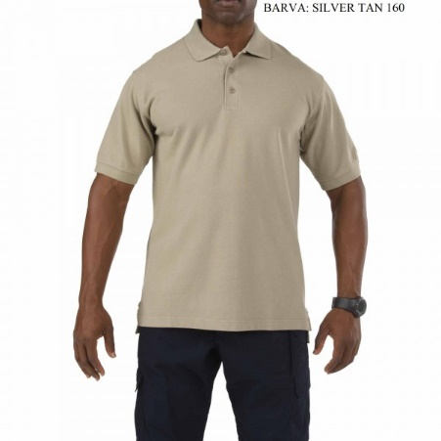

PAS ZA HLAČE – PUŠČAVSKA / BEŽ BARVA

Najlonski pas s plastično zaponko velikosti cca 4,45 mm;
- Material: naylon, ki se ne trga
- Plastična zaponka
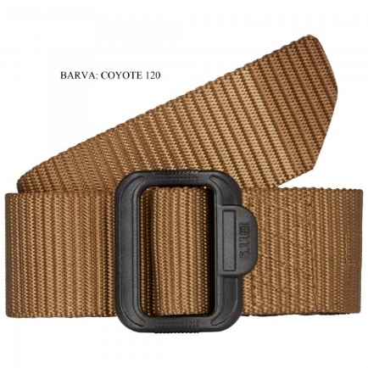

ČEVLJI TAKTIČNI- PUŠČAVSKA / BEŽ BARVA

Srednje visok taktičen čevelj:
- Plast iz dvojne EVA pene, ki zagotavlja odlično blaženje
- Lahka konstrukcija
- Nepremočljiva membrana, ki se hitro suši
- Ojačan del pri prstih
- Nezdrsliv podplat
- Altama Panama Sole Tehnology- manjša možnost nabiranja blata pod peto

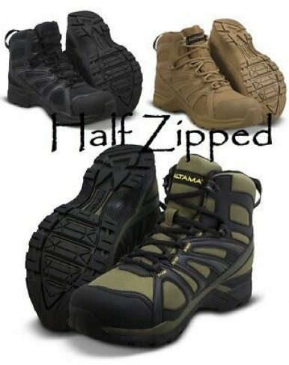

ROKAVICE – ČRNE BARVE

- Material na zgornjem delu dlani, ki dobro diha
- Možnost uporabe zaslona na dotik
- Predel členkov podložen z neoprenom
- Dobro prileganje roki

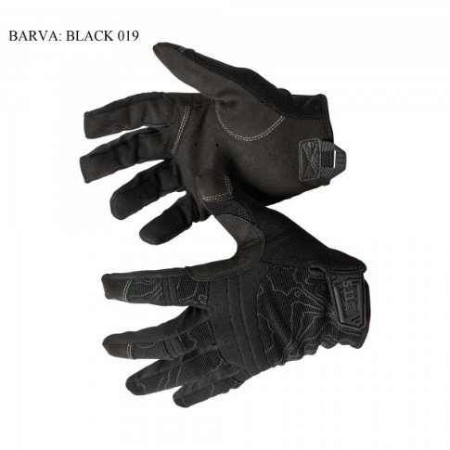

KAPA ZIMSKA – ČRNE BARVE

Kapa iz raztegljivega materiala:
- Material 91 % poliester/ 9 % elasten
- Raztegljiv material iz flisa
- Ploski šivi

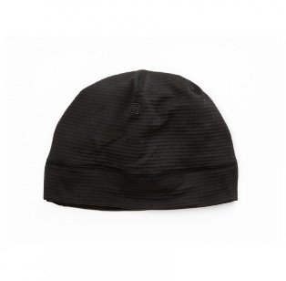
Blago, ki s svojim opisom kaže na točno določeno blago ali blagovno znamko, tip ali proizvajalca, se skladno s šestim odstavkom 68. člena ZJN-3 obravnava kot blago z obvezno dodano navedbo »ali enakovreden«, kot sinonim kakovostne ravni blaga.

9. POJASNILA IN ROK ZA VPRAŠANJA

Vprašanja vezana na javno naročilo lahko ponudnik pošlje na e-naslov: glavna.pisarna@mors.si, s pripisom: »MORS 463/2023 - EN« ali »430-545/2023«, do datuma objavljenega na portalu GOV.SI.

Naročnik bo odgovore objavil na Portalu GOV.SI.

Ponudnik mora, do objavljenega roka za oddajo ponudb, spremljati in upoštevati vse naročnikove dodatne objave v zvezi s predmetnim javnim naročilom, na isti spletni strani, kot je objavljeno povabilo javnega naročila!

10. OBVESTILO O IZBORU IN SKLENITEV PONUDBE

Naročnik bo sprejel odločitev o oddaji javnega naročila in z izbranim ponudnikom sklenil e-pogodbo. Naročnik bo vse ponudnike o odločitvi o oddaji naročila obvestil po elektronski pošti.

Naročnik lahko do sklenitve pogodbe, v postopku oddaje javnega naročila, odstopi od izvedbe javnega naročila iz razlogov, da predmeta javnega naročila ne potrebuje več ali da zanj nima več zagotovljenih sredstev.

mag. Željko Kralj
sekretar
generalni direktor
Direktorata za logistiko

Poslano:
- Portal GOV.SI
PRILOGA 1
PODATKI O PONUDNIKU
MORS 463/2023-EN
DOBAVA DELOVNIH OBLEKA ZA PRIPADNIKE CFS

PONUDBA ŠT.: , z dne .

POPOLNI NAZIV PONUDNIKA
ZAKONITI ZASTOPNIK PONUDNIKA
NASLOV PONUDNIKA
MATIČNA ŠTEVILKA
IDENTIFIKACIJSKA ŠTEVILKA
ŠTEVILKA TRANSAKCIJSKEGA RAČUNA
NAZIV BANKE
TELEFON
TELEFAKS
ELEKTRONSKI NASLOV (za prejemanje uradne pošte)
KONTAKTNA OSEBA – SKRBNIK POGODBE
POOBLAŠČENA OSEBA ZA PODPIS POGODBE

_____________________ |  | _______________________________
Kraj in datum | Žig | Podpis odgovorne osebe

PRILOGA 2

IZJAVA O OMEJITVAH POSLOVANJA¹

MORS 463/2023-EN
DOBAVA DELOVNIH OBLEKA ZA PRIPADNIKE CFS

(navedba imena in priimka ter naslova fizične osebe² ali odgovorne osebe³ gospodarskega subjekta)

____________________________________________________________________________
(podatek, s katerim je fizično osebo mogoče jasno identificirati (npr. EMŠO))

izjavljam, da gospodarski subjekt ________________________ (navedba gospodarskega subjekta⁴) _______________ (matična številka gospodarskega subjekta ) ni / nisem povezan s funkcionarjem in po mojem vedenju ni / nisem povezan z družinskim članom funkcionarja v Ministrstvu za obrambo RS na način, določen v prvem odstavku 35. člena Zakona o integriteti in preprečevanju korupcije (Uradni list RS, št. 69/11 – uradno prečiščeno besedilo in 158/20, ZIntPK).

________________________ Žig _________________________________
Kraj in datum Podpis fizične oz. odgovorne osebe

1. odstavek 35. člena ZIntPK:
Organ ali organizacija javnega sektorja, ki je zavezan postopek javnega naročanja voditi skladno s predpisi, ki urejajo javno naročanje, ali izvaja postopek podeljevanja koncesij ali drugih oblik javno-zasebnega partnerstva, ne sme naročati blaga, storitev ali gradenj, sklepati javno-zasebnih partnerstev ali podeliti posebnih ali izključnih pravic subjektom, v katerih je funkcionar, ki pri tem organu ali organizaciji opravlja funkcijo, ali njegov družinski član:
- udeležen kot poslovodja, član poslovodstva ali zakoniti zastopnik ali
- neposredno ali prek drugih pravnih oseb v več kot pet odstotnem deležu udeležen pri ustanoviteljskih pravicah, upravljanju ali kapitalu.

_________________________
¹Izjava se predloži v postopku podeljevanja koncesije, sklepanja javno-zasebnega partnerstva ali v postopku javnega naročanja, če ta ni bil izveden, pa pred sklenitvijo pogodbe z organom ali organizacijo javnega sektorja iz prvega odstavka 35. člena ZIntPK.
²Navedba mora vsebovati ime in priimek fizične osebe, naslov stalnega bivališča ter podatek, s katerim je fizično osebo mogoče jasno identificirati (npr. EMŠO).
³Navedba mora vsebovati ime in priimek odgovorne osebe, naslov stalnega bivališča ter podatek, s katerim je odgovorno osebo mogoče jasno identificirati (npr. EMŠO)
⁴Navedba poslovnega subjekta mora vsebovati naziv poslovnega subjekta, naslov poslovnega subjekta ter podatek, s katerim je mogoče poslovni subjekt jasno identificirati (npr. matična številka poslovnega subjekta)
PRILOGA 3
glava ponudnika
Zaradi namena iz šestega odstavka 14. člena Zakona o integriteti in preprečevanju korupcije (Ur. l. RS, št. 45/2010 s spremembami in dopolnitvami), t.j. zaradi zagotovitve transparentnosti posla in preprečitve korupcijskih tveganj pri sklepanju pravnih poslov
kot zakoniti zastopnik ponudnika v postopku javnega naročanja podajam naslednjo
IZJAVO O UDELEŽBI FIZIČNIH IN PRAVNIH OSEB V LASTNIŠTVU PONUDNIKA
Podatki o ponudniku (pravna oseba, podjetnik, društvo ali drug pravni subjekt, ki nastopa v postopku javnega naročanja):
Firma ponudnika: __________________________________________________________________________
Sedež ponudnika (država, ulica in hišna številka, naselje, občina, poštna številka in kraj): __________________________________________________________________________________________
Matična številka ponudnika oziroma davčna številka za druge fizične in pravne osebe - ponudnike, ki niso vpisane v poslovnem registru: __________________________________________________________________
Ponudnik je nosilec tihe družbe (ustrezno označi): DA NE

Lastniška struktura ponudnika:
  - Podatki o udeležbi fizičnih oseb v lastništvu ponudnika, vključno s tihimi družbeniki:
Fizična oseba 1:
Ime in priimek: _____________________________________________________________________________
Prebivališče – stalno, razen če ima oseba začasno prebivališče v Republiki Sloveniji (država, ulica in hišna številka, naselje, občina, poštna številka in kraj): __________________________________________________________________________________________
Delež lastništva ponudnika: _________________________________________________
Tihi družbenik (ustrezno označi): DA NE
Če DA, navedite nosilca tihe družbe:____________________________________________________________
Fizična oseba 2:
Ime in priimek: _____________________________________________________________________________
Prebivališče – stalno, razen če ima oseba začasno prebivališče v Republiki Sloveniji (država, ulica in hišna številka, naselje, občina, poštna številka in kraj): __________________________________________________________________________________________
Delež lastništva ponudnika: _________________________________________________
Tihi družbenik (ustrezno označi): DA NE
Če DA, navedite nosilca tihe družbe:____________________________________________________________
Fizična oseba 3:
Ime in priimek: _____________________________________________________________________________
Prebivališče – stalno, razen če ima oseba začasno prebivališče v Republiki Sloveniji (država, ulica in hišna številka, naselje, občina, poštna številka in kraj): __________________________________________________________________________________________
Delež lastništva ponudnika: _________________________________________________
Tihi družbenik (ustrezno označi): DA NE
Če DA, navedite nosilca tihe družbe:____________________________________________________________
(ustrezno nadaljuj seznam)
  - Podatki o udeležbi pravnih oseb v lastništvu ponudnika, vključno z navedbo, ali je pravna oseba nosilec tihe družbe:
Naziv pravne osebe: ________________________________________________________________________
Sedež pravne osebe: ________________________________________________________________________
Delež lastništva ponudnika: ___________________________________________________________________
Matična številka ponudnika oziroma davčna številka za druge pravne osebe, ki niso vpisane v poslovnem registru: __________________________________________________________________
Pravna oseba je hkrati nosilec tihe družbe (ustrezno označi): DA NE
pri čemer je pravna oseba v lasti naslednjih fizičnih oseb:

Ime in priimek: _____________________________________________________________________________
Prebivališče – stalno, razen če ima oseba začasno prebivališče v Republiki Sloveniji (država, ulica in hišna številka, naselje, občina, poštna številka in kraj): __________________________________________________________________________________________
Delež lastništva ponudnika: _________________________________________________
Tihi družbenik (ustrezno označi): DA NE
Če DA, navedite nosilca tihe družbe:____________________________________________________________
(ustrezno nadaljuj seznam)
  - Podatki o udeležbi družb v lastništvu ponudnika, za katere se po določbah zakona, ki ureja gospodarske družbe, šteje, da so povezane s ponudnikom:
Naziv pravne osebe: ________________________________________________________________________
Sedež pravne osebe: ________________________________________________________________________
Matična številka ponudnika oziroma davčna številka za druge pravne osebe, ki niso vpisane v poslovnem registru: __________________________________________________________________
je v medsebojnem razmerju, v skladu s 527. členom ZGD s pravno osebo:
Naziv pravne osebe: ________________________________________________________________________
Sedež pravne osebe: ________________________________________________________________________
Matična številka ponudnika oziroma davčna številka za druge pravne osebe, ki niso vpisane v poslovnem registru: __________________________________________________________________
povezana na način__________________________________________________________
(ustrezno nadaljuj seznam)
Izjavljam, da sem kot fizične osebe - udeležence v lastništvu ponudnika navedel:
  - vsako fizično osebo, ki je posredno ali neposredno imetnik več kakor 5% delnic, oziroma je udeležena z več kot 5% deležem pri ustanoviteljskih pravicah, upravljanju ali kapitalu pravne osebe, ali ima obvladujoč položaj pri upravljanju sredstev pravne osebe;
  - vsaka fizična oseba, ki pravni osebi posredno zagotovi ali zagotavlja sredstva, in ima na tej podlagi možnost nadzorovati, usmerjati ali drugače bistveno vplivati na odločitve uprave ali drugega poslovodnega organa pravne osebe pri odločanju o financiranju in poslovanju.
S podpisom te izjave jamčim, da v celotni lastniški strukturi ni udeleženih drugih fizičnih ter pravnih oseb in tihih družbenikov, ter gospodarskih subjektov, za katere se glede na določbe zakona, ki ureja gospodarske družbe, šteje, da so povezane družbe.
S podpisom te izjave jamčim za točnost in resničnost podatkov ter se zavedam, da je pogodba v primeru lažne izjave ali neresničnih podatkov o dejstvih v izjavi nična. Zavezujem se, da bom naročnika obvestil o vsaki spremembi posredovanih podatkov.

Kraj in datum Ime in priimek zakonitega zastopnika
___________ _____________________________
Podpis zakonitega zastopnika
______________________
Žig podjetja oz. ponudnika
_____________________

PRILOGA 4 – VZOREC POGODBE

Ponudnik s podpisom vzorca pogodbe potrjuje, da je seznanjen in se strinja z vsebino določil pogodbe.

Naročnik: | Podpisnik pogodbe:
REPUBLIKA SLOVENIJA
Ministrstvo za obrambo
Vojkova cesta 55
1000 Ljubljana,

ki ga zastopa minister

Davčna št.: 47978457 | Telefon: 01 471 22 11
Matična št.: 5268923000
Transakcijski račun: 01100-6370191114 | E-pošta: glavna.pisarna@mors.si

Dobavitelj: | Podpisnik pogodbe:
Identifikacijska št.: | Telefon:
Matična št.:
Transakcijski račun: | E-pošta:

skleneta naslednjo

POGODBO O DOBAVI
DELOVNIH OBLEK ZA PRIPADNIKE CFS

Splošni določbi
- člen

Pogodbeni stranki ugotavljata, da je naročnik na podlagi Navodila o postopkih oddaje javnih naročil nižje vrednosti v Ministrstvu za obrambo (MO št. 0070-26/2020-9, z dne 04.01.2021), in v skladu z objavljeno povabilno dokumentacijo, št. 430-545/2023 -__ z dne _______, izvedel postopek oddaje evidenčnega naročila MORS 463/2023-EN, za izbiro dobavitelja delovnih oblek za pripadnike CFS. Dobavitelj je izbran kot najugodnejši ponudnik v predmetnem postopku.

Predmet pogodbe
- člen

Dobavitelj se zavezuje, da bo naročniku dobavil delovne obleke za pripadnike CFS, kot izhaja iz zahtev naročnika iz povabilne dokumentacije št. 430-545/2023 -_____ z dne ______ in ponudbene dokumentacije, št. _________ z dne _________, ki je priloga in sestavni del te pogodbe.

Vrednost pogodbe, cene, rok in kraj dobave
- člen

Dobavitelj bo naročniku dobavil blago po ceni:

ZAP. ŠT. | BLAGO | M.E. | Cena/ME brez DDV v EUR | 22% DDV/ME v EUR | Cena/ME z DDV v EUR
1 | 2 | 3 | 5 | 6=5*22% | 7=5+6
1 | Kapa delovna s šiltom | kos
2 | Bunda s snemljivo podlogo | kos
3 | Jakna-softshell | kos
4 | Srajca -dolg rokav | kos
5 | Hlače- zaščitne tanjše | kos
6 | Majica- polo dolg rokav | kos
7 | Majica- polo kratek rokav | kos
8 | Pas za hlače | kos
9 | Čevlji- terenski | kos
10 | Rokavice- usnjene | kos
11 | Kapa delovna-zimska | kos

Okvirna pogodbena vrednost za realizacijo in izvedbo predmeta pogodbe znaša 48.000,00 EUR z vključenim davkom na dodano vrednost (v nadaljevanju: DDV). DDV se obračunava skladno z veljavno zakonodajo.
Uporabnik se ne zavezuje k porabi okvirne vrednosti pogodbe niti ne nosi odškodninske niti kakršnekoli druge odgovornosti za njeno nedoseganje.

Način naročanja: Naročnik bo blago naročal po potrebi s poslanim pozivom.
Kontaktni podatki dobavitelja za prejem naročila: ______________________________________________ .

Rok dobave: v roku 30 koledarskih dni, šteto od dneva poslanega poziva naročnika.

Kraj dobave: Centralno skladišče MORS, Koščeva 6, 1210 Ljubljana-Šentvid. V primeru obojestranskega dogovora se lahko blago dostavi ali prevzame tudi na drugi lokaciji.

Način plačila
4. člen

Dobavitelj se zavezuje, da bo najkasneje v 5-tih dneh od dneva uspešno izvedenega količinskega in kakovostnega prevzema blaga oz. storitve s strani naročnika, izstavil in poslal naročniku račun izključno v elektronski obliki (e-račun), opremljen z naročnikovo številko te pogodbe in referenčno številko naročnika 10309.

Ob izdaji e-računa bo obvezno priložil:
- s strani naročnika podpisano in pravilno izpolnjeno dobavnico s količino in ceno,
- izpolnjen garancijski list,
- zapisnik o kontroli kakovosti blaga in storitev – obrazec SS14-7.

E-račun mora biti naslovljen na: Ministrstvo za obrambo RS, Direktorat za logistiko, Sektor za civilno obrambo, Vojkova cesta 55, 1000 Ljubljana, s pripisom referenčne številke 10309.

Naročnik se zavezuje e-račun plačati v 30ih dneh, pri čemer začne rok plačila teči naslednji dan po uradnem prejemu listine (e-računa), ki je podlaga za izplačilo, na naročnikovem naslovu.

V primeru reklamacije se e-račun zavrne. Po prejemu novega e-računa, ki se izda po odpravi reklamacije, se plačilo izvede v 30ih dneh po prejemu novega e-računa. Rok plačila začne teči naslednji dan po uradnem prejemu listine (e-račun), ki je podlaga za izplačilo, na naročnikovem naslovu.

V kolikor naročnik ne poravna e-računa v dogovorjenem roku, ima dobavitelj pravico zahtevati zakonite zamudne obresti.

Kakovostni in količinski prevzem
5. člen

Postopek prevzema se prične na osnovi obrazca SS 12-7. Nadaljevanje postopka mora potekati v skladu z zahtevami, ki so navedene v prilogi k pogodbi – opredelitev kontrole kakovosti za prevzem proizvodov.

O kakovostnem prevzemu blaga, ki je predmet te pogodbe, se sestavi zapisnik (obrazec SS 14-7). Zapisnik podpišeta pooblaščeni osebi pogodbenih strank. Pooblaščenec naročnika za prevzem je predstavnik Oddelka za prevzem oz. od njega pooblaščena oseba, dobavitelja pa __________________________.

Po uspešno opravljenem kakovostnem prevzemu ima zapisnik oznako: “Kakovost ustreza”.

Pogodbeni stranki soglašata, da se za dobavo šteje dan, ko je blago izročeno naročniku na namembni kraj po pogodbi, podpisan zapisnik o kontroli kakovosti blaga/storitev z oznako »Kakovost ustreza pogodbenim določilom« in pravilno izpolnjena in podpisana dobavnica.

Ob dobavi na namembni kraj po pogodbi se izvede količinski prevzem, ki se potrdi s podpisom na dobavnico.

6. člen

Pogodbeni stranki soglašata, da bosta za stvarne napake uveljavljali določila Obligacijskega zakonika. Dobavitelj jamči za skrite napake na blagu v obdobju 6 mesecev od datuma prevzema blaga, pod pogojem, da naročnik obvesti izvajalca o nastali napaki nemudoma.

Dobavitelj je dolžan odpraviti napako oz. blago z napako zamenjati z novim blagom v roku, ki mu ga bo določil naročnik, saj bo v obratnem primeru naročniku odškodninsko odgovoren. Stroške nastale z odpravo napake nosi dobavitelj.

Protikorupcijska klavzula
7.člen

Pogodba, pri kateri kdo v imenu ali na račun druge pogodbene stranke, predstavniku ali posredniku organa ali organizacije iz javnega sektorja obljubi, ponudi ali da kakšno nedovoljeno korist: za pridobitev posla, za sklenitev posla pod ugodnejšimi pogoji, za opustitev dolžnega nadzora nad izvajanjem pogodbenih obveznosti ali za drugo ravnanje ali opustitve, s katerim je organu ali organizaciji iz javnega sektorja povzročena škoda ali je omogočena pridobitev nedovoljene koristi predstavniku organa, posredniku organa ali organizacije iz javnega sektorja, drugi pogodbeni stranki ali njenemu predstavniku, zastopniku ali posredniku, je nična.

Odstop od pogodbe
8. člen

Naročnik ima pravico od pogodbe odstopiti in zahtevati povrnitev morebitno nastale škode, če dobavitelj:
- postane insolventen, če je proti njemu izdan sodni nalog za plačilo dolgov, če je v prisilni poravnavi ali stečaju, če je kot pravna oseba sprejela sklep o prenehanju gospodarske družbe (razen prostovoljne likvidacije zaradi združevanja ali prestrukturiranja), če je imenovan stečajni upravitelj na katerikoli del njegovega podjetja oziroma sredstev ali če se proti njemu sproži podobno dejanje kot rezultat dolga,
- zamudi z opravljeno dobavo za več kot 30 dni,
- ne izpolnjuje pogodbenih obveznosti na način, predviden v tej pogodbi.

V kolikor dobavitelj po sklenitvi pogodbe odstopi od pogodbe in tako ne izpolni pogodbenih obveznosti iz razlogov na njegovi strani, velja določba o pogodbeni kazni te pogodbe tudi za neizvedbo dobave.

Prenehanje veljavnosti pogodbe
9. člen

Ta pogodba je sklenjena pod razveznim pogojem, ki se uresniči v primeru izpolnitve ene od naslednjih okoliščin:
- če bo naročnik seznanjen, da je sodišče s pravnomočno odločitvijo ugotovilo kršitev obveznosti delovne, okoljske ali socialne zakonodaje s strani izvajalca/dobavitelja ali podizvajalca ali
- če bo naročnik seznanjen, da je pristojni državni organ pri izvajalcu/dobavitelju ali podizvajalcu v času izvajanja pogodbe ugotovil najmanj dve kršitvi v zvezi s:
- plačilom za delo,
- delovnim časom,
- počitki,
- opravljanjem dela na podlagi pogodb civilnega prava kljub obstoju elementov delovnega razmerja ali v zvezi z zaposlovanjem na črno
in za kateri mu je bila s pravnomočno odločitvijo ali več pravnomočnimi odločitvami izrečena globa za prekršek,
in pod pogojem, da je od seznanitve s kršitvijo in do izteka veljavnosti pogodbe še najmanj šest mesecev oziroma če izvajalec nastopa s podizvajalcem pa tudi, če zaradi ugotovljene kršitve pri podizvajalcu izvajalec ne nadomesti ali zamenja tega podizvajalca, na način določen v skladu s 94. členom ZJN-3 in določili te pogodbe v roku 30 dni od seznanitve s kršitvijo.
V primeru izpolnitve okoliščine in pogojev iz prejšnjega odstavka se šteje, da je pogodba razvezana z dnem sklenitve nove pogodbe o izvedbi javnega naročila za predmetno naročilo. O datumu sklenitve nove pogodbe naročnik obvestil izvajalca.
Če naročnik v roku 30 dni od seznanitve s kršitvijo ne začne novega postopka javnega naročila, se šteje, da je pogodba razvezana trideseti dan od seznanitve s kršitvijo.

Pogodbena kazen
10. člen

V kolikor dobavitelj naročniku ne dobavi blaga v pogodbenem roku in ni posledica višje sile ali razlogov na strani naročnika, je dolžan plačati naročniku pogodbeno kazen za vsak dan zamude v višini 5‰ (promilov), od celotne vrednosti pogodbe z DDV, vendar ne več kot 15% (odstotkov) od celotne vrednosti pogodbe z DDV.

Dobavitelj je dolžan plačati naročniku pogodbeno kazen v 15% (odstotkov) od celotne vrednosti pogodbe z DDV, če blaga, ki je predmet pogodbe, ne dobavi.

Če je škoda, ki jo je naročnik utrpel večja od pogodbene kazni, ima naročnik pravico zahtevati razliko do popolne odškodnine.

Skrbnik pogodbe in pooblaščene osebe
11. člen

Skrbnik pogodbe s strani dobavitelja je _____________________, s strani naročnika pa ________________.

Za vsebinsko realizacijo predmeta pogodbe se s strani naročnika pooblasti ______________, strokovni nosilec.

Višja sila
12. člen

Za višjo silo se šteje dogodek, ki ga stranka ob sklenitvi pogodbe ni mogla predvideti, se mu izogniti, oziroma ga odvrniti, čeprav je ravnala s skrbnostjo dobrega gospodarja, pod pogojem, da dogodek izhaja iz zunanje sfere njenega poslovanja in z njim ni bila dolžna računati.

Pogodbena stranka, na katere strani je višja sila nastala, je dolžna sopogodbenika pisno obvestiti o nastopu in tudi o prenehanju višje sile, poleg tega pa mora sopogodbeniku predložiti verodostojne dokaze o obstoju in trajanju višje sile najkasneje v dveh dneh po nastopu oz. prenehanju višje sile.

Po končanem delovanju višje sile pogodbeni stranki zapisniško ugotovita morebitne spremembe obveznosti iz pogodbe ter na podlagi tega skleneta ustrezen aneks k tej pogodbi. Če se ne moreta sporazumeti o tem, ima stranka, pri kateri niso nastopile okoliščine višje sile, pravico odstopiti od pogodbe s pisnim obvestilom drugi stranki. Stranki morata druga drugi poravnati vse do takrat nastale obveznosti.

Končne določbe
13. člen

Ta pogodba je sklenjena in veljavna do 31.12.2024.

14. člen

V primeru, če med realizacijo te pogodbe nastanejo spremembe v statusu izvajalca, se obveznosti iz te pogodbe prenesejo na njegove pravne naslednike.
15. člen

Vsaka pogodbena stranka lahko predlaga spremembe in dopolnitve k tej pogodbi, ki so veljavne, le če so sklenjene v pisni obliki, kot aneks k tej pogodbi.

Za spremembo skrbnikov in pooblaščenih oseb iz te pogodbe, je dovolj pisno obvestilo ene stranke drugi stranki.

16. člen

Pogodbeni stranki sta sporazumni, da se za vsa določila, ki niso dogovorjena s pogodbo, uporabljajo določila Obligacijskega zakonika (Uradni list RS, št. 97/07 - uradno prečiščeno besedilo).

17. člen

Pogodbeni stranki bosta morebitne spore, ki bi nastali pri izvrševanju te pogodbe, reševali sporazumno. V primeru, da spora ne bi mogli rešiti sporazumno, bo o sporu po slovenskem pravu odločalo stvarno pristojno sodišče v Ljubljani.

18. člen

Pogodba je sklenjena in veljavna z dnem obojestranskega podpisa obeh pogodbenih strank.

Pogodba se podpiše elektronsko.

Številka:
Datum:

Priloge kot sestavni del te pogodbe so:
- ponudba št. ____
- priloga k pogodbi – opredelitev kontrole kakovosti za prevzem proizvodov

PRILOGA K POGODBI ŠT. 1

OPREDELITEV KONTROLE KAKOVOSTI ZA PREVZEM PROIZVODOV

Področje uporabe

1.1
Kupec/naročnik in prodajalec/izvajalec/dobavitelj na podlagi sklenjene pogodbe s to prilogo določa načela, pogoje in način opravljanja kontrole kakovosti za prevzem proizvodov (v nadaljevanju: prevzem) ter nadzor nad sistemom zagotavljanja kakovosti pri prodajalcu/izvajalcu/dobavitelju.

Splošne določbe

2.1
Obe pogodbeni stranki morata spoštovati načelo dobrega gospodarja in načelo, da se izročitev ter prevzem proizvodov za oba opravi z najmanjšimi stroški in ob upoštevanju pravil stroke.

2.2
Prodajalec/izvajalec/dobavitelj mora ustrezno upravljati sistem kakovosti, in sicer tako, da:
- ob opravljanju kontrole kakovosti oziroma ob dostavi proizvodov priloži dokumente o kontroli;
- testira in preizkuša predmet pogodbe;
- izvaja predpisan ali dogovorjen način kontrole kakovosti proizvodov;
- so odgovornosti za kakovost predpisane;
- upošteva zahteve kupca za upravljanje sistema kakovosti;
- za podizvajalce veljajo enake zahteve, kot jih je kupec/naročnik postavil prodajalcu/izvajalcu/dobavitelju.

Pristop h kontroli kakovosti

3.1
Pooblaščeni predstavnik kupca/naročnika začne postopek kontrole kakovosti za prevzem proizvodov na podlagi prejetega obvestila o pripravi proizvodov za prevzem (obrazec SS 12-7), ki ga dobavitelj pošlje na naslov kupca/naročnika, če je treba, skupaj s podatki o transportni enoti proizvodov in strokovnimi priporočili za prevzem.

Obrazec SS 12-7 je sestavni del te priloge.

Proizvod je pripravljen za prevzem, če je skladen s pogodbenimi določili, količinsko popoln, ustrezno embaliran in označen ter opremljen z ustreznimi dokumenti, ki se zahtevajo v pogodbi. Proizvod mora biti do kontrole kakovosti ločen od drugih proizvodov in razmeščen tako, da je vsaka embalirana transportna enota dostopna za pregled in je oznaka enote razvidna z vseh strani oziroma sta
omogočeni vzorčenje in zaznamovanje.

Praviloma se prevzem začne v osmih dneh od prejema obrazca SS 12-7.

Kupec/naročnik lahko še pred končnim prevzemom proizvodov opravi občasno kontrolo kakovosti v proizvodnem procesu prodajalca/izvajalca/dobavitelja. Vsakokratne ugotovitve občasne kontrole v proizvodnem procesu se vnesejo v zapisnik o predhodni/fazni/mejni kontroli, ki ga podpišeta pooblaščeni predstavnik kupca/naročnika in pooblaščeni predstavnik prodajalca/izvajalca/dobavitelja.

Opravljanje kontrole kakovosti

4.1
Kontrola kakovosti se na podlagi pisnega protokola prevzema ali dogovora lahko opravi pri prodajalcu/izvajalcu/dobavitelju ali pri kupcu/naročniku, če v pogodbi ni drugače določeno.

4.2
Pooblaščeni predstavnik kupca/naročnika opravi kontrolo kakovosti po pravilih stroke, in sicer:
- s predpisanimi in standardiziranimi pripravami in metodami kontrole,
- z meritvami, testiranji in preizkušanjem karakteristik proizvodov,
- s primerjavo ugotovljenih rezultatov, z zapisi v tehnični dokumentaciji prodajalca/izvajalca,
- s tehničnimi zahtevami kupca/naročnika, določenimi v pogodbi,
- s primerjavo in oceno nemerljivih karakteristik in lastnosti.

Meritve karakteristik kakovosti opravi pooblaščeni predstavnik kupca/naročnika glede na obojestransko usklajen protokol prevzemanja ali kontrolni načrt ter glede na obseg in zahtevnost proizvoda, in sicer opravi:
- 100-odstotni pregled,
- naključni pregled,
- vzorčenje,
- certifikacijo,
- preverjanje na podlagi primerjave s potrjenim vzorcem (iz javnega razpisa oziroma svojim).

Če obseg proizvodov zahteva, da se opravi kontrola kakovosti z vzorčenjem, pooblaščeni predstavnik kupca/naročnika pri kontroli za prevzem proizvodov navadno uporablja standard ISO 2859, če v pogodbi ni drugače določeno.

Sestavo lotov, velikost lota in način, na katerega mora biti predstavljen in identificiran vsak lot, pripravi dobavitelj/izvajalec/prodajalec, odobri pa pooblaščeni predstavnik kupca/naročnika.

4.3
Če se pooblaščeni predstavnik kupca/naročnika odloči, da so za kontrolo kakovosti potrebni dodatni testi ali preizkusi, jih mora prodajalec/izvajalec/dobavitelj omogočiti in opraviti s svojimi strokovnjaki, v svojih prostorih ter s svojimi napravami in pomožnim materialom.

Če prodajalec/izvajalec/dobavitelj ne more omogočiti in opraviti dodatnih preizkusov s svojimi strokovnjaki, v svojih prostorih ter s svojimi napravami in pomožnim materialom, opravijo dodatne preizkuse ustrezne ustanove na njegov račun.

Pooblaščeni predstavnik kupca/naročnika lahko k sodelovanju pri prevzemu za pomoč pri identifikaciji proizvoda oziroma ugotavljanju zahtevanih karakteristik povabi skrbnika pogodbe, vodjo projekta oziroma predstavnika predlagatelja naročila, ki je sodeloval pri projektu oziroma naročilu.

4.4
Pooblaščeni predstavnik kupca/naročnika lahko proizvode prevzame ali zavrne. Prevzem proizvodov se potrdi s podpisom zapisnika o kontroli kakovosti proizvodov (obrazec SS 14-7), v katerega se obvezno vpiše ocena »Kakovost ustreza pogodbenim določilom«.

Če pooblaščeni predstavnik kupca/naročnika zavrne prevzem proizvodov, mora biti zavrnitev pisno utemeljena, razlogi za zavrnitev pa navedeni v zapisniku, v katerega se obvezno vpiše ocena »Kakovost NE ustreza pogodbenim določilom«.

Stroški pri opravljanju kontrole kakovosti

5.1
Stroške, nastale s pravočasnim prevzemom proizvodov in ugodnim izidom za kupca/naročnika prevzame kupec/naročnik, z neugodnim izidom za kupca pa prodajalec/izvajalec/dobavitelj.

Ob neskladnosti rezultatov, ugotovljenih pri kontroli kakovosti za prevzem proizvodov, s podatki, navedenimi v tehnični dokumentaciji proizvajalca in zahtevami iz te pogodbe ter posledično pri odločitvi pooblaščenega predstavnika kupca/naročnika za ponovno vzorčenje, merjenje, testiranje ali preizkušanje, plača nastale stroške prodajalec/izvajalec/dobavitelj.

Obveznosti prodajalca/izvajalca/dobavitelja

6.1
Prodajalec/izvajalec/dobavitelj je dolžan pooblaščenemu predstavniku kupca/naročnika omogočiti razmere za kontrolo kakovosti proizvodov na predpisan in po pravilih stroke ustrezen način.

6.2
Prodajalec/izvajalec/dobavitelj je dolžan, ne glede na to, da so bili proizvodi prevzeti, odpraviti ugotovljeno neskladnost oziroma pomanjkljivost, dopolniti ali nadomestiti vsak posamezen del proizvoda ali dokument, če je pooblaščeni predstavnik naročnika/uporabnika v presoji ocenil, da obstaja manjša funkcionalna neskladnost oziroma manjše odstopanje, in določil rok za odpravo neskladja.

Če se po opravljeni kontroli kakovosti in prevzemu izkaže, da kakovost proizvodov zaradi spregleda ali skrite napake ni skladna s pogodbenimi določili, pogodbeni stranki za reševanje reklamacije uporabljata določbe zakona, s katerim se ureja obligacijsko razmerje med strankama.

6.3
Prodajalec/izvajalec/dobavitelj mora pripraviti, hraniti in vzdrževati zapise, ki dokazujejo, da so bili proizvodi kontrolirani oziroma preizkušeni. Ti zapisi morajo jasno pokazati, da so proizvodi izpolnili zahteve kontrole glede na zahteve kupca/naročnika. Iz zapisov mora biti razvidna predpisana odgovornost oseb.

6.4
Prodajalec/izvajalec/dobavitelj je pooblaščenega predstavnika kupca/naročnika dolžan seznaniti z datumom začetka proizvodnje, če gre za proizvodno dejavnost. Kupec/naročnik ima pravico, da takrat proizvodnjo njemu namenjenih proizvodov nadzira, če v pogodbi ni določeno drugače.

6.5
Pri nabavi proizvodov v eni izmed držav članic Nata ali partnerskih držav, ki so prevzele Stanag 4107, se kontrola kakovosti na podlagi tega Stanaga lahko vključi v pogodbena določila. V okviru Stanaga 4107 in ustreznega SVS AQAP se na podlagi vzajemnosti opravi zaprosilo za kontrolo kakovosti.

Končno kontrolo kakovosti opravi notranja organizacijska enota MO, pristojna za kontrolo kakovosti.

Splošno

7.1
Ta določila se uporabljajo smiselno kot priloga k pogodbi, in sicer glede na vrsto predmeta pogodbe.

Priloga 1: Obvestilo o pripravi proizvodov za prevzem, obrazec SS 12-7
Priloga 2: Zapisnik o kontroli kakovosti proizvodov, obrazec SS 14-7

IZVAJALEC/DOBAVITELJ/PRODAJALEC: PRILOGA ŠT. 1

REPUBLIKA SLOVENIJA
MINISTRSTVO ZA OBRAMBO

DIREKTORAT ZA LOGISTIKO

Sektor za upravljanje materialnih sredstev
Oddelek za prevzem
Vojkova cesta 59, 1000 Ljubljana

OBVESTILO O PRIPRAVI PROIZVODOV ZA PREVZEM

Številka pogodbe/naročilnice:

Datum pogodbe/naročilnice:

Pogodbeni datum/rok dobave:

Ime in priimek pooblaščene osebe dobavitelja¹:

Dosegljivost: telefaks |  | telefon |  | mobilni telefon

Številka dobave/pošiljke²:

Kraj – lokacija kontrole kakovosti:

Zap. št. ³ | Identifikacija ⁴ | Naziv proizvoda ⁵ | Mera ⁶ | Količina | Datum ⁷

V/Na |  | , dne
 |  |  |  |  | Podpis izvajalca/dobavitelja/prodajalca
OPOMBE:
1. Ime in priimek osebe, ki bo pri prevzemu zastopala dobavitelja.
2. Zaporedna številka dobave/pošiljke, če je dobavni rok razdeljen na več faz/dobav/pošiljk.
3. Zaporedna številka proizvoda, če se dobavlja različno blago ali storitve.
4. Koda ali NSN naročenega proizvoda, če jo je dobavitelj predhodno pridobil.
5. Komercialni naziv proizvoda.
6. Enota mere proizvoda.
7. Datum dobave proizvoda, če je dobavni rok razdeljen na več faz/dobav/pošiljk.
____________________________________________________________________________

OBVESTILO POSREDOVATI NA
Ministrstvo za obrambo
e-pošta: glavna.pisarna@mors.si
naslov: Vojkova cesta 55, 1000 Ljubljana
REPUBLIKA SLOVENIJA PRILOGA ŠT. 2
MINISTRSTVO ZA OBRAMBO

DIREKTORAT ZA LOGISTIKO

Sektor za upravljanje materialnih sredstev
Oddelek za prevzem
Vojkova cesta 59, 1000 Ljubljana
T: 01 471 23 05
F: 01 471 12 65
E: glavna.pisarna@mors.si
www.mors.si
Številka:
Datum:

ZAPISNIK O KONTROLI KAKOVOSTI PROIZVODOV | Št. kontrole kakovosti:

Dobavitelj/ponudnik storitev (izvajalec): |  | Naslov:
Številka pogodbe: | Datum pogodbe: | Pogodbeni datum dobave:
Številka dobavnice/predračuna/računa: |  | Število prevzemov:

- IDENTIFIKACIJA PRESOJE KAKOVOSTI:

- Storitev:

- Blago:

Šifra MS | Naziv proizvoda | Enota mere | Količina | Opombe

- PRESOJA KAKOVOSTI:

- Uvod:

- Predmet presoje kakovosti:

- Vrednost prevzetega proizvoda:

- Ugotovitev:

- Preizkus delovanja:

- Dokumentacija:

- Garancija:

- Drugo:

- Odprava pomanjkljivosti

Način preverjanja skladnosti – kontrola je potekala po metodi (ustrezno obkroži):

1. 100 % pregleda; | 2. naključnega pregleda; | 3. certifikacije; | 4. vzorčenja; | 5. primerjave s potrjenim vzorcem.

Ocena: KAKOVOST (NE) USTREZA POGODBENIM DOLOČILOM
Kraj kontrole: | Datum kontrole:

IZJAVA:

DOBAVITELJ JAMČI, DA JE CELOTNA DOBAVLJENA KOLIČINA BLAGA ENAKE KAKOVOSTI KOT KONTROLIRANI PROIZVODI.
DOLOČBA:

ČE JE DOBAVITELJ/PONUDNIK STORITEV Z DOBAVO BLAGA/IZVEDBO STORITVE, ZAMUJAL, BO NAROČNIK OBRAČUNAL DOGOVORJENO POGODBENO KAZEN.

Pooblaščeni predstavnik(-i) dobavitelja/izvajalca/prodajalca:

Pooblaščeni predstavnik(-i) kupca/naročnika:

- OPOMBE:

Dobava:
Plačnik PU:
Črpanje finančnih sredstev:
Začetni prevzem:
Gibanje:
Knjiženje ML:
Knjižna vrednost z DDV:
Izdelava sklepa o prenosu MS med PU:
Nalog za prenos MS na drugo skladišče:
Končni uporabnik:
Gibanje (230 ali 280):
Izdelava tehničnih knjižic:
Tehnično vzdrževanje:
Druge opombe:
/.
Poslano:
- dobavitelju/prodajalcu (brez prilog – prejel ob prevzemu),
- skrbniku pogodbe (XY, OE, po IRDG – s prilogami),
- naročniku/predlagatelju naročila (XY, OE, po IRDG – s prilogami)
- uporabniku (XY, OE, po IRDG – s prilogami),
- knjigovodji (XY, OE, po IRDG – s prilogami),
- zbirka DG, SUMS (original – brez prilog).

Priloge:
- dobavni dokumenti,
- garancije,
- izkazi kakovosti,
- tehnična dokumentacija.

